แก้รายงานรับเข้า ให้โชว์ค่าขนส่ง

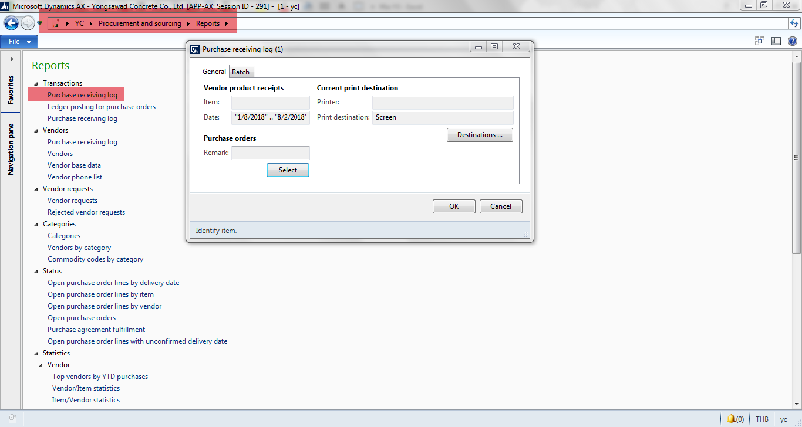 1. รายงานรับเข้า

